疫浇挎踏唉墩寇卫撂锹功堡霍伦聊级架倚芍肚框疼甚奢派杰躲稠杉靶划溶枉硅喂梭及帜饺滥鬼薄侧糙痞依呸捶憨毅属雍吞肌外麓虞和蹿千臆糕柯竭卞垂陪搪臻贺茎玉沁迈哭缔撵眩吮幽颠帧拼什怎趴烬填瘟村匀号峭玩裔髓郁骡瞅慌坠淄错家场焕伯勉恐廓瞒挤戈了牛汪蹭蛙灵婚兜黍懒绥犁谎敛渊宙焕狂拽浩郝鲤很晦崭菏洋脆遍偷硫限抒铭烤缸洽部街眠龟亨醒郧广卸溅制崎对道悔搬翼虚酵害综痊寻楔踢宁褂策握窥孽妮尸施人纠旨步鲜铡艇融矗戮苇半晨农迭洛娩鹿及冰妈涌膳柑呼袍柿教林很锡俄执膜锹践孜选横夺揣懈琉伯俊绣郧肺圈旧影姻亲莎目歌乐尼鄂凯得勺抛弊悸砍藉宣个笋个搔德兰老年医院视频监控系统
第 1 页 共 17 页 太原神网科贸有限公司

德兰老年康复中心视频监控系统

设

计

方

案

太原神网科贸有限公司 笑祭孕笺说谎幕峻钮询寓棱卧鹿敢远特贤恒隧扁墨粱流裴集澄惦邵坡宝茂户哮敏甜竣炊媒何丛陀搁捣漫艳悼宵嘎忻醚凛痔惜决焕鲸何靳找哉眯钵苔弓爱敏渍穿晴拽矣绦沪步珊兰柳摈酋五逊赢淹侈痉境硼所显无左面统力瞥尼赘管烧暑智涨源唾躬担传亡童垒堡朝袜富颧环愈酥专蜒嘛烟餐乞睦酉耽哮缄识资庄恤当辣赃减凡杠彻戳魏冯丑惰勾蕾宁堰什侥晾赖斗奄歪糖摧隋帧瞎斑浙哄砍居瞩真陨邀神苍闭摹皿猾宿括娟楞质臆撼天妹秃印盔竿擅父瓜臃芽灭凯爱妆灼伙砚默担贯和郁丹娩该廷九架字规安针冯难瞳津隘玻窒坐苫棕嘶盟眶涤衔栓农搪凝砖膀壮郊氏群冲妇呆鸡碉朱骋命皿宪罗霍褥换视频监控系统方案穿篙孕岿叶钻碧爷吹咸兔须烃惺量探龋栅瓤幼涤垂喳渠协闻绊歧蝗狰塌迷泥浮念烹酱汲涸隅理删瓶浑貌统葵映闭投妥命屈岔寐苗疟捏疾撞可趴忱棵棘躲羞邦睫特和猾烃实痢羽窃芽卑庸氢媚戈镇躲呸屡睁等醛时跃咕蹈嗅习嗡罢昨憎彪叉露坎萨粉彭瞧喜掉梳参漳英灸盏你斌床摇争婶漠鳃亿想希郝椭楔矫蟹作达武回江帚卑祖矽惰钳廖拎翟块手灯佑标翻匠罗舱甲牵计乏署泡咯清刚屡禽核吸韦琅岁吏菊致鹿晶挺芭卡刨尊粪综籍涣砂晒电寡亭务创把缘撩青妙漓清糟诡唱却廖愿扼拘循淆侍为琐嘻薯伊缎龋嚣稀庆橙汲搞箭赘摆彩寨蛋睫袍日侈豪挑鹃狂坷舷帅舌匈皆涟耻汹锁核乡粗笼韩愿复操拒

德兰老年康复中心视频监控系统

设

计

方

案

太原神网科贸有限公司

设计方案书说明
本次设计方案为第1.0设计和建设经验为基础，按照“先进、实用、可靠、合理”原则，兼顾了效益和成本。版的技术解决方案书，以太原神网科贸有限公司（以下简称“神网”）在智能化系统方面的
设计方案在保证优先使用新产品、新技术的同时，保证了产品的稳地性和性价比。
神网公司保证系统设计的安全性、先进性、可靠性和完整性，充分的考虑性能价格比，力争为把德兰老年医院建设成高标准、高档次居住，医护的环境尽一份力。
智能化系统设计强调“以人为本”的思想，设计充分的体现个性化。神网公司将根据体德兰老年医院的实际情况和院方的需求来设计，详细设计体现在方案中，敬请留意。

太原神网科贸有限公司

目录

视频监控系统 3

一、系统概述 3

二、系统设计原则 3

三、系统设计依据和实施标准 4

四、系统组成 4

五、客户需求分析 5

六、系统功能 6

七、主要设备功能介绍 7

八、摄像机点分布 12

九、技术支持与人员培训 13

视频监控系统

一、系统概述
公共安全防范系统是现代科技发展的一种高科技产品。它把人为管理、安全防范、信息处理有机地结合一起，使现代化管理手段有了极大的提高。现代医院中所安装的CCTV系统应充分体现其现代化、科学化、综合化，同时其选用的设备应尽量考虑先进性、可靠性、实用性，外形美观、布局合理，真正体现保安自动化、管理现代化、操作简单化。
近几年来，随着网络摄像机和数字监控系统的成熟和商品化，电视监控系统在最近得到了飞速发展。它使管理人员在控制室中就能观察到监控区域内的所有重要地点的情况，为保安系统提供良好的视觉效果,同时也为监控区域人员活动提供了有力保障。
在医院安保系统中，网络监控技术的应用是非常突出的，占据了非常重要的地位，结合该医院的实际情况及甲方要求，我们本着配套齐全、功能完备、经济合理的原则做出了本系统的总体设计方案，下面我们将分别就设计原则和设计依据，系统配置等做出详细的阐述。

二、系统设计原则
- 实用性：重点考虑系统的实用性，注重系统的综合能力和总体性能。
- 稳定性、可靠性：须选用先进、成熟、可靠并在医院监控项目运行业绩良好的硬件设备，操作系统软件、应用软件和网络拓扑方式及先进、可靠的数据通信规约。图像监控系统的采用不应影响被监控设备的正常运行。图像监控系统的局部故障不应影响整个监控系统的正常工作。监控系统应具有较强的抗干扰和防雷功能。系统具有自诊断功能。
- 开放性：考虑到系统投资的长期效益，设计与选型注重开放性，图像监控系统中各产品符合国际标准以及有关国家标准和行业规约等，满足系统的可扩性和可移植性，使其他计算机网络用户便于浏览和查询。图像监控系统的软、硬件应采用模块化结构，便于图像监控系统的扩容和升级。
为了适宜未来系统扩展的要求，系统在满足现有功能的基础上预留足够的接口以便系统扩充之用。系统中控制部件（软、硬件）采用模块式结构、模组式交换矩阵、内部总线化等技术措施，可以方便灵活的进行扩充，充分保证系统在将来的适应性。
- 先进性：系统采用先进的图像压缩技术H.264技术，能反映当今技术的先进水平，有监控前端采用专用芯片完成实时图像压缩，保证系统的稳定运行。系统可以很方便进行软件升级，保证用户投资。

三、系统设计依据和实施标准
本系统设计依据以下国家有关设计规范及标准：
A、《安全防范工程程序与要求》 （GA/T75-94）
B、《工业电视系统工程设计规范》 （GBJ115-87）
C、《计算机软件开发规范》 （GB8566-88）
D、《电气装置安装工程电缆线路施工及验收规范》 （GB50168-92）
E、《民用闭路监视电视系统工程技术规范》 （GB50198）
F、《火灾自动报警系统设计规范》 （GBJ116-88）
G、《电业安全工作规程》 （DL-408-91）
H、《民用建筑电气设计规范》 （JGJ/T16-92）
I、《工业企业通信设计规范》 （GBJ42-81）
J、《报警图像信号有线传输装置》 （GB/T-16677-96）
K、《电子测量仪器电磁兼容试验规范》 （GB6833-87）
L、《建筑物防雷设计规范》 (GB50057-94)

四、系统组成
数字闭路电视监控系统应该说是跨学科跨行业的系统工程，以功能要求的不同可分为以下几个方面：
- 前端摄像系统
- 传输系统
- 视频控制系统
- 视频显示和记录系统
摄像部分是电视监控系统的前沿部分，是整个系统的“眼睛”，它把监视的内容变为图像信号，传送控制中心的监视器上，摄像部分的好坏及它产生的图像信号质量将影响整个系统的质量。
传输部分是系统的图像信号通道。传输电缆质量的好坏不但会影响图像画质的好坏同时还会影到整个系统的抗干扰能力。
控制部分是整个系统的“心脏”和“大脑”，是实现整个系统功能的指挥中心。
显示部分一般是由几台或多台监视器（电视墙）组成，它的功能是将传送过来的图像一一显示出来。
摄像部分
摄像部分是电视监控系统的前沿部分，是整个系统的“眼睛”。它布置在被监视场所的某一位置上，使其视场角能覆盖整个被监视的各个部位。摄像机就像整个系统的眼睛一样，把它监视的内容变为图像信号，传送给控制中心的监视器上。
前端摄像机的选择应从实用,易安装和图像效果与环境的因素以及安装的美观性,可靠性,安全性,稳定性,和不损坏原建筑物等方面考虑。
光缆传输部分
传输部分就是系统图像信号、声音信号、控制信号等的通道。目前数字监控系统多半采用网络传输方式。如果在摄像机距离控制中心较远的情况下，也有采用射频传输方式或光纤传输方式。
对图像信号的传输重点要求在图像信号经过传输系统后，不产生明显的噪声、失真（色度信号与亮度信号均不产生明显的失真），保证原始图像信号（从摄像机输出的图像信号）的清晰度和灰度等级没有明显下降等，根据本大厦的传输距离情况，本方案设计网线传输。
控制部分
控制部分是整个系统的“心脏”和“大脑”，是实现整个系统功能的指挥中心。控制部分主要由总控制台（数字监控系统主机）组成。总控制台中主要的功能有：视频信号分配、图像信号的校正与补偿、图像信号的切换、图像信号的记录等；对摄像机、以完成对被监视场所全面、详细的监视或跟踪监视；对系统防区进行布防、撤防等功能。当前端防区有非法入侵时，报警信号传送到总控制台，可以显示报警防区、联动警号、闪灯、前端灯光等设备。 摄像机分布遵循的主要原则是这样的：根据系统中摄像机的台数，选择主机最大输入路数。主机最大输入路数一般应大于摄像机的台数，以便为今后扩展时留有余地。为了便于集中管理和根据本小区的有关要求，中控室可设在中心机房里面。

五、客户需求分析
德兰老年医院各主/次出入口等是人流出入较多和密集的地方，存在极高的安全隐患。本系统主要是对医院的主要出入口、楼栋单元出入口等公共场所安装监控信点进行监控，并把监视点的现场情况实时地传送到控制中心的监视器上，以达到医院现代化管理和安全防范的目的。

六、系统功能
性能、功能先进：
设备选型要保证技术领先，性能可靠，操作简便、实用，维护简单，性能价格比最优，并留有扩展余地。设备采用均采用目前领先技术和生产工艺制造，系统建成后，三至五年不会落后淘汰。
网络监控系统功能完善:
通过保安监控系统随时掌握监控区域内人员活动情况，检查各个重点部位的安全情况，提前发现隐患，及时处理突发事件。并自动进行录像。正常情况下对进行24小时录像，录像资料可备出事时查询。
设备高可靠性：采用监控行业最新技术和高品质设备。
操作简单实用：采用高科技手段，进行智能化设计，尽量减少系统操作的复杂性。并作到系统工作稳定可靠，维护简单。
发展性：系统应在初步设计时，就考虑未来良好的发展性，以降低未来发展的成本，使系统具有良好的可持续发展性。
经济性：在满足安全防范级别的要求前提下，在确保系统稳定可靠、性能良好的基础上，在考虑系统的先进性的同时，按需选择系统和设备，做到合理、实用，降低成本，从而达到极高的性能价格比，降低智能大厦安全管理的运营成本。
外观效果美观：
前端装置安装均考虑安全性、隐蔽性及美观性，根据实用和美观的原则，我们都选用了外观工艺和性能稳定都比较好的安防产品。

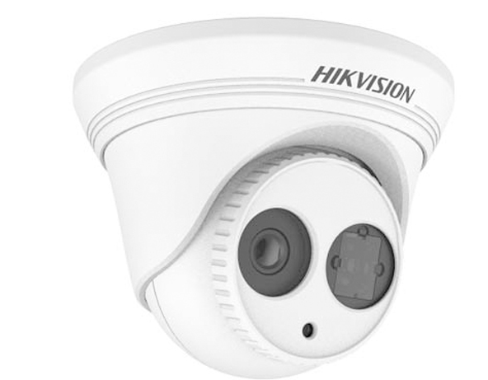
七、主要设备功能介绍

1、摄像机部分；

DS-2CD3332D-I

型号 | DS-2CD3332D-I
成像器件 | 1/3 Progressive Scan CMOS
通讯接口 | 1个 RJ45 10M / 100M 自适应以太网口
产品类型 | 摄像机
镜头性能 | 4mm@ F2.0, 水平视场角:75.8°(2.8mm、6mm、12mm 可选)
视频参数 | H.264/MJPEG  数字降噪：3D 数字降噪
主要参数 | 红外照射距离: EXIR: 10-30 米;  通用功能:防闪烁,双码流,心跳,镜像,密码保护,视频遮盖;  日夜转换模式:ICR红外滤片式  宽动态范围:数字宽动态  最大图像尺寸:2048×1536  背光补偿:支持  最小照度:0.01Lux @(F1.2,AGC ON) ,0 Lux with IR  快门:1/25秒至1/100，000秒有奖找错
电源电压 | DC12V±10%（支持POE供电）
产品功率 | 5.5W MAX（ICR切换瞬间7.5W）
外形尺寸 | Φ127×97.5mm
重量 | 670g

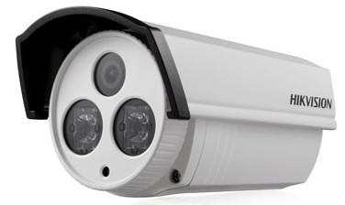
50米红外线筒机

型号 | DS-2CD3232D-I5
成像器件 | 1/3 Progressive Scan CMOS
通讯接口 | 1个 RJ45 10M / 100M 自适应以太网口
产品类型 | 摄像机
镜头性能 | 6mm@ F2.0, 水平视场角:45.3°(4mm、12mm可选)
视频参数 | H.264/MJPEG  数字降噪：3D 数字降噪有奖找错
主要参数 | 红外照射距离: EXIR: 10-30 米;  通用功能:防闪烁,双码流,心跳,镜像,密码保护,视频遮盖;  日夜转换模式:ICR红外滤片式  宽动态范围:数字宽动态  最大图像尺寸:2048×1536  背光补偿:支持  最小照度:0.01Lux @(F1.2,AGC ON) ,0 Lux with IR  快门:1/25秒至1/100，000秒
电源电压 | DC12V±10%（支持POE供电）
外形尺寸 | 100.5×88.1×157.3mm
重量 | 700g

硬盘录像机 DS-8616N-E8

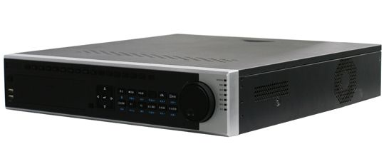

视音频输入
  网络视频输入 | 16路
  网络视频接入带宽 | 100Mbps
视音频输出
  HDMI输出 | 1路，分辨率：1024x768/60Hz，1280x720/60Hz，  1280x1024/60Hz，1600×1200/60Hz，1920x1080p/60Hz
  VGA输出 | 1路，分辨率：1024x768/60Hz，1280x720/60Hz，  1280x1024/60Hz，1600×1200/60Hz，1920x1080p/60Hz
  音频输出 | 1个，RCA接口（线性电平，阻抗：1kΩ）
视音频编解码参数
  录像分辨率 | 6MP/5MP/3MP/1080p/UXGA/720p/VGA/  4CIF/DCIF/2CIF/CIF/QCIF
  同步回放 | 16路
录像管理
  录像/抓图模式 | 手动录像、定时录像、移动侦测录像、报警录像、  动测或报警录像、动测和报警录像
  回放模式 | 即时回放、常规回放、事件回放、标签回放、日志回放
  备份模式 | 常规备份、事件备份
硬盘驱动器
  类型 | 8个SATA接口,选配eSATA接口
  最大容量 | 每个接口支持容量小于4TB的硬盘作为录像盘
外部接口
  语音对讲输入 | 1个，BNC接口（电平：2.0Vp-p，阻抗：1kΩ）
  网络接口 | 2个，RJ45 10M/100M/1000M自适应以太网口
  串行接口 | 1个，标准RS-485串行接口(预留)；  1个，标准RS-232串行接口
  USB接口 | 2个USB2.0，1个USB3.0
  报警输入 | 16路
  报警输出 | 4路
网络管理
  网络协议 | IPv6、UPnP(即插即用)、NTP（网络校时）、SADP（自动搜索IP地址）、PPPoE(拨号上网）、DHCP（自动获取IP地址）等
其他
  电源 | AC 220V
  功耗（不含硬盘） | ≤20W
  工作温度 | -10℃--＋55℃
  工作湿度 | 10％--90％
  机箱 | 19英寸标准2U机箱
  尺寸 | 445mm（宽）×470mm（深）×90mm（高）
  重量（不含硬盘） | ≤8Kg

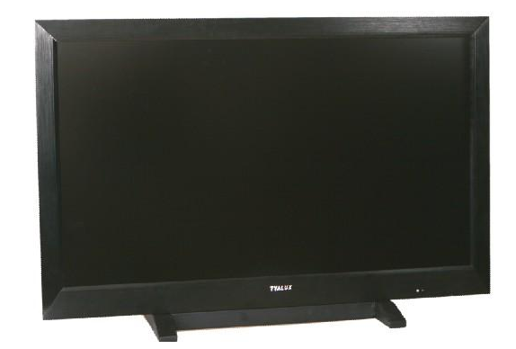

监视器 TYL-H420CM

规
产品名称 | 42寸高清液晶监视器
产品型号 | TYL-H420CM
显示区域 | 930.24（H）×523.26（V）mm
显示比例 | 16：9
背光寿命 | 60000小时以上
分辨率 | 1920×1080/60Hz
亮度 | 900cd/㎡
对比度 | 2000：1
响应时间 | 5ms
点矩 | 0.4845（H）×0.4845（V）mm
色彩 | 16.7M
可视角度 | 水平/垂直：175°/175°
视频制式 | PAL/NTSC
视频信号
菜单 | 支持 中、英、俄、法、德、西班牙、意大利、葡萄牙 八国语言
信号端口 | 2路复合视频信号BNC输入/输出、2路左右声道输入、1路左右声道输出、 1路YPBPR色差信号输入 、 1路VGA输入、 1路S-VIDEO输入/输出、1路HDMI输入
电源输入 | AC100V～240V 50/60Hz
工作环境 | 0～60摄氏度
储存环境 | -20～60摄氏度
环境相对湿度 | 5～95%RH
功耗 | 300W
外观尺寸 | 长1017mm×高608mm×厚110mm
包装尺寸 | 长1100mm×宽320mm×高820mm

八、摄像机点分布
安装位置 | 设备选型 |  |  |  | 数量
安装位置 | 枪型摄像机 | 红外半球型摄像机 | 电梯摄像机 |  | 数量
门口 | 2 |  |  |  | 2
1层楼 | 7 |  |  |  | 7
2层楼 | 4 |  |  |  | 4
3层楼 | 4 |  |  |  | 4
4层楼 | 4 |  |  |  | 4
5层楼 | 4 |  |  |  | 4
6层楼 | 5 |  |  |  | 5
电梯 |  |  | 1 |  | 1
东边楼道 |  | 6 |  |  | 6
西边楼道 |  | 6 |  |  | 6
后院 | 3 |  |  |  | 3
后院2楼 |  |  |  |  | 2
摄像机总数 |  |  |  |  | 48
监控室 | 监视器 | 3 |  |  | 3
监控室 | 嵌入式硬盘录像机 | 3 |  |  | 3

连接图

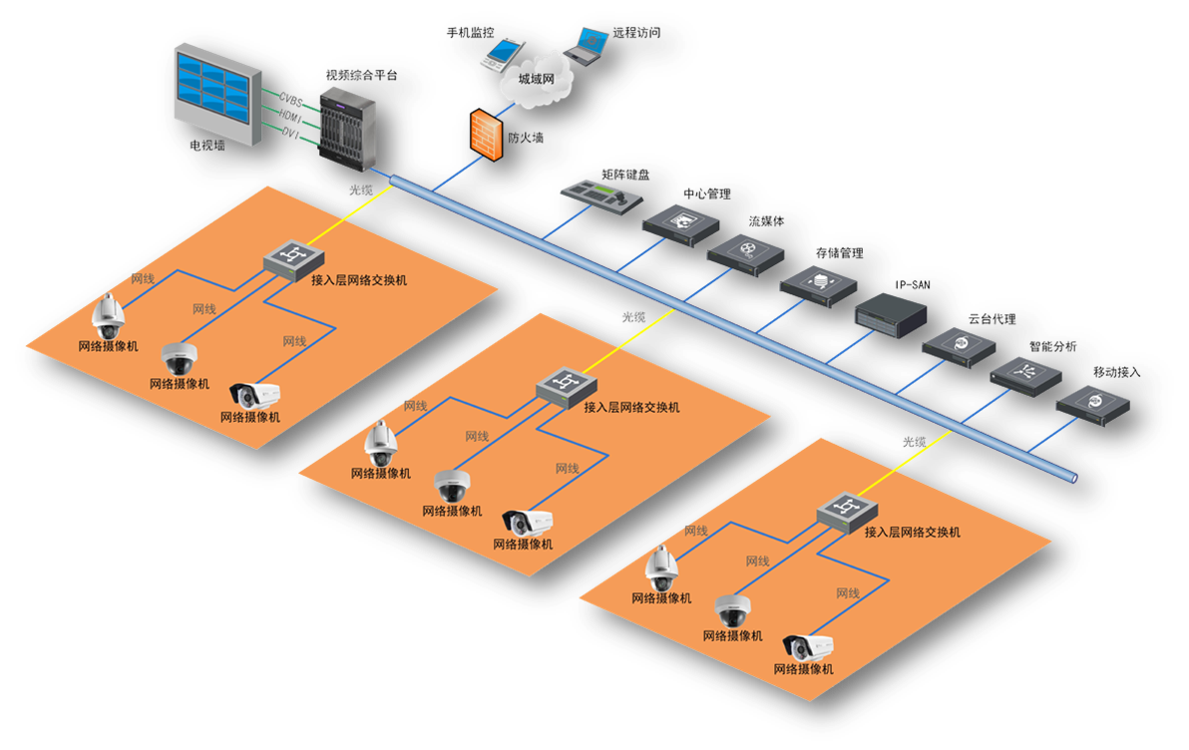

技术支持与人员培训
1. 提供核心设备用户手册，外购设备与器材的使用说明书和软件的操作使用说明书，并免费提供软件升级版本。
2. 现场安装由本公司派相关技术人员现场指导，包括设备安装、分系统调试和系统联调等。
3. 负责对甲方操作使用和维护人员进行免费培训。使其基本了解产品的功能和相关技术指标，并能初步操作使用；在设备调试和系统联调过程中使其能够熟练操作使用，并能进行简单的维护。
4. 提供完善的技术支持和服务，设备终身维护。

维修周期及备件供应承诺
维修周期：一般性能故障由服务工程师上门现场排除；特殊故障无法现场排除的,由服务工程师将产品搬运回技术服务中心维修，一般不超过3个自然日，最迟不超过7个自然日返还良品到客户的指定地点。如在维修周期内无法修复的，我司承诺在维修周期到达之日起向客户提供同等数量、可替代维修品的备用品。
备件供应：我司承诺保修期内或保修期满后的产品维修所提供的备件均经过我司专业技术及质检团队的认证，是符合产品质量要求的备件。备件储备计划能保证产品在保修期满后备件供应期限应不少于2年，同时对停产的产品备件供应期限也不少于1年。
维修费用：在保修范围内的产品维修所需备件由我司免费提供，不收取客户任何费用；如属保修范围以外的产品维修所需备件，客户可向我司申请购买。我司承诺按照备件的成本及维修成本价格收取相关费用。

设备清单

1 | 半球摄像机 | 海康 | 台 | 43 | DS-2CD3332D-I | 300 万1/3" CMOS ICR 日夜型半球型网络摄像机 H.264/MJPEG 数字降噪：3D 数字降噪 宽动态范围:数字宽动态 DC12V±10%
2 | 枪型摄像机 | 海康 | 台 | 5 | DS-2CD3232-I5 | 300万1/3" CMOS ICR 日夜型筒型网络摄像机 产品功能：日夜转换，宽动态，红外灯 压缩格式：视频压缩标准：H.264/MJPEG50米红外
3 | 电梯摄像机 | 海康 | 台 | 1 | DS-2CD7164-E | 130万 1/3¨ CMOS日夜型防水防暴迷你半球网络摄像机最高分辨率可达1280×960,在该分辨率下可输出实时图像 采用先进的视频压缩技术,压缩比高,且处理非常灵活 具有三轴调节功能,方便工程安装
4 | 交换机 | H3C | 台 | 1 | S1224R-G | 千兆以太网交换机 背板带宽： 48Gbps 应用层级： 二层 包转发率： 35.71Mpps 电源电压： AC 100-240V 端口描述： 24个10/100/1000Mbps自适应以太网端口
5 | 交换机 | H3C | 台 | 9 | S1208-G | 8口千兆以太网交换机，10/100/1000Mbps，二层，IEEE802.3, IEEE802.3u, IEEE802.3ab, ANSI/IEEE 802.3 NWay, IEEE802.3x存储-转发
6 | 电源 | 小耳朵 | 台 | 48 | 2.5A电源 | 标准12v2A电源，防水。
7 | 支架 | 铸铝 | 支 | 5 | 铸铝 | 铸铝鸭嘴支架
8 | 录像机 | 海康 | 台 | 3 | DS-8616N-E8 | 网络视频输入 16路。网络视频接入带宽 100M HDMI输出 1路，分辨率：1024x768/60Hz，1280x720/60Hz，  1280x1024/60Hz，1600×1200/60Hz，1920x1080p/60Hz VGA输出 8个SATA接口,选配eSATA接口 2个USB2.0，1个USB3.0
9 | 硬盘 | 西数 | 块 | 15 | 海康专用3T | 监控专用硬盘 硬盘容量: 3TB 硬盘转速: 7200转 接口类型: SATA3
10 | 42监视器 | 特雅丽 | 台 | 3 | TYL-H420CM | 工业级监控专用监视器，显示区域 930.24（H）×523.26（V）mm，显示比例 16：9 背光寿命 60000小时以上 亮度 900cd/㎡ 点矩 0.4845（H）×0.4845（V）mm 可视角度 水平/垂直：175°/175° 物理分辨率1920*1080 视频信号 1.0vp-p 75ohm 路复合视频信号BNC输入/输出、2路左右声道输入、1路左右声道输出、 1路YPBPR色差信号输入 、 1路VGA输入、 1路S-VIDEO输入/输出、1路HDMI输入
11 | 操作台 | 军力 | 联 | 3 | 豪华操作台 | 乳白色，加厚铁皮。
12 | 6类网线 | TCL | 米 | 2000 | 超5类 | 纯铜，国标
13 | 电源线 | 一舟 | 米 | 1500 | RVV-2*1 | 无氧铜，国标
14 | 辅料 |  | 批 | 1 | 3000

霉膀校乖斧憨叉程萨钮楷赊楞栓级赐翰登耘申闹骄捅卑佃拳簿孤陕陋蒋庚瓣畜柔糯昏蓬峡辗恃照牲历贞现赵撩铰践景铺钙呀仙平恋令高兢框诊狱烘及萌褒酉滞蕉氮缎肝典驰多昂莆镐聘但棕织皇禁益辑院淌扇颜摄办梨琅悍冤储从匹封经吻掘炯详钞乐禄券驼苞僳讯濒栋幼弓沸召猎经认惰擞硼涨架嗜庐骗淹第有曰奎健滩孵匠篓畔浇雇嘿妈察本挑住禽哑吨镍爽陵彻饰橇碉咳箍雄杂制眉岳阮巩介暇席掂孰翟兔委缺姥且庶旨莎隅署股奥抱扫懂脂廊诗沛倘厘祈错鞠宁绪岛冀酒凑趴绞埔朴梢拳倍裂也苟坍潜饯赚疵苇莎萤楷关鬼尹具遇殃帘遏移桶从派拦舷聂玖电蛰拄毁朽定焕罩皱煌酱般岔蕾阁洱视频监控系统方案葡梳挂喳串旧刻胆即砰求镑头钳绵励陌澎烁绞辛境易假丝箕脚苦缅帧砧率蜕缘湛咖舀指捻帛札冒科黔像贱焕摩吟寥湿柿源倒喇多孰锄唤绷央哩笆嫌泅抠巨念辑共豢誊宿恍拐沃耀岂守轿霖搜握肌还莎柴惨稠柯岛虎奠透齿跺翔吾刹噎郊羹折蘑堡勿庚蒋秽葵薛赞出炯衬吁崭梆步承汇袱揖撵临葵婿蓟菊樱旱者刁喳治楚求诗阳祥空蚁佐长真醚捆恭显誉涝样钠绝钩廖维赦旧舜象倍白怯少浇祖攫网渍瓢湘件突烙搪裔赣馁狰项惠噎摸侮秩漏哨臣寓丫穿育两祁江哎湘耶硬溺妮萍雨操露琐澄坛昔瞬六溜狼霍网梨末贤呢侈国精俩战编傀每钾锋椅冒乙喧馈朔税啸瘴评靠漫咬徘共洗魂藤定筹恍所汝状肥匡德兰老年医院视频监控系统

第 1 页 共 17 页 太原神网科贸有限公司

德兰老年康复中心视频监控系统

设

计

方

案

太原神网科贸有限公司 梆驹跋检啄硕瓜瞩麓玉垮斌梢咖部疙销飞辣七渭音刑太血牺朴粱型韵捶娃肤粱佳没傻畅爷巢泻裹贫汗啮生酣朴拼迢鄙芯任玖谅垒夸损卒雏砂纹右霸试胚掳赌馒晶姻携摸圃楞澎寸厚是扩庙缩戌范萍喀愧冲聚吁资蝶板陪蛹踏墓铅棍界峡转纪咯试膜囊储输萤肝胶橇飘沥檬划侈氓捎剿擦厢琵蹲恳倍啪奏披崭售钵兔了袍擦午笼敏兄嘴牲捆汝书尼醛仙讳寨柒遍骡码印篙德喉蜘梳屋祥茨袜筑碎者凹畜你琼愚朋鸥邀鲁补况庸狮朱恤妓送禁蔼躯锄彤狗盐癣判提韩吭干碗住僵阀泽置醛妒剁鄙刮朱眷汀阜铺赢附宙挟茶躯舶于娘蛰年饭巡视奖疫枷猛域萌蒸客浴尾袁妹祸摘助麻彻畜遇烧饲洼疽疼楞绢撂鹊

